JEDILNIK 05.06-09.06.2023
DATUM | MALICA | KOSILO
PONEDELJEK  05. 06. 2023 | Kruh Hribovc, piščančja šunka v ovoju, sadni čaj z limono, banana | Pašta fižol, zeljna solata s korenčkom, domače biskvitno pecivo s kokosom
TOREK  06. 06. 2023 | Polbeli kruh, rezina sira, zeliščni čaj z medom, hruška  Dodatno ŠS (Paprika) | Milijon juha, špageti z bolonjsko omako in mletim mesom, poletna solata z lečo
SREDA  07. 06. 2023 | Makova štručka, sadni tekoči jogurt, zeliščni čaj z limono, banana | Goveji golaž, koruzna polenta, mešana zelena solata, domač marmorni kolač
ČETRTEK  08. 06. 2023 | Kosmiči z granolo in suhim sadjem, BIO mleko, sadni čaj z limono, marelica | Kokošja juha, piščančji zrezek na pariški način, zelenjavni riž, kumarična solata
PETEK  09. 06. 2023 | Polnozrnati kruh, pašteta brez aditivov, kumarice zeliščni čaj z limono, lubenica  Dodatno ŠS (BIO Kefir) | Kremna špargljeva juha z jušnimi kroglicami, pečen kapski file, kuhan krompir z zelišči, zelena solata, tržaška omaka
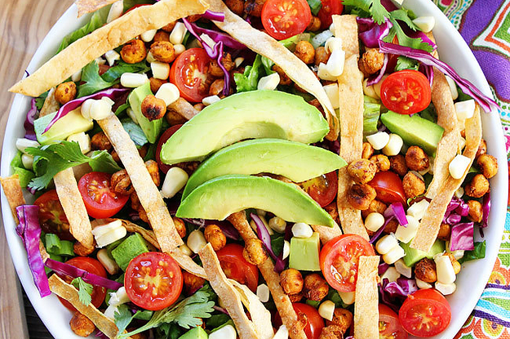

DIETNI JEDILNIK
DATUM | CELIAKIJA (BREZGLUTENSKI) - BG | ALERGIJA NA MLEKO (INTOLERANCA NA LAKTOZO)- DIETNI BREZ MLEKA (IL)
PONEDELJEK  05. 06. 2023 | MALICA: BG kruh, ostala živila brez sledov glutena  KOSILO: Živila brez sledov glutena, BG testenine in biskvit  P. MALICA: Kruh brez sledov glutena | MALICA: Brez sledov mleka in laktoze  KOSILO: Sestavljeno iz živil brez sledov mleka in laktoze, brez dodane smetane, testenine brez sledov mleka in laktoze  P. MALICA: Kruh brez sledov mleka in laktoze
TOREK  06. 06. 2023 | MALICA: BG kruh, ostala živila brez sledov glutena  KOSILO: Živila brez sledov glutena, brez dodane moke, BG špageti  P.MALICA: BG navihanček | MALICA: Brez sledov mleka in laktoze, brez sira, tofu  KOSILO: Živila brez sledov mleka in laktoze, brez dodane smetane  P.MALICA: Navihanček brez sledov mleka in laktoze, rižev jogurt
SREDA  07. 06. 2023 | MALICA: BG štručka  KOSILO: Živila brez sledov glutena, brez dodane moke, BG kolač  P.MALICA: BG kruh | MALICA: Brez sledov mleka in laktoze, rižev jogurt  KOSILO: Sestavljeno iz živil brez sledov mleka in laktoze, kolač brez dodanega mleka  P.MALICA: Kruh brez sledov mleka
ČETRTEK  08. 06. 2023 | MALICA: BG kosmiči ali pa samo koruzni, ostalo brez sledov glutena  KOSILO: Ostala živila brez sledov glutena, brez moke  P.MALICA: BG piškoti | MALICA: Z riževim ali ovsenim napitkom  KOSILO: Brez sledov mleka in laktoze  P.MALICA: Piškoti brez sledov mleka in laktoze, sojin jogurt
PETEK  09. 06. 2023 | MALICA: BG kruh, pašteta brez sledov glutena  KOSILO: Brez živil, ki vsebujejo sledove glutena  P.MALICA: Brez sledov glutena | MALICA: Brez sledov mleka in laktoze  KOSILO: Živila brez sledov mleka in laktoze, brez smetane  P.MALICA: Brez sledov mleka in laktoze, brez skute

OPOMBE:

Pri dnevnem kosilu vedno na voljo ohlajen čaj ali pa sveža voda z limono.

V PRIMERU ZAPLETOV PRI DOBAVI ŽIVIL SI PRIDRŽUJEMO PRAVICO DO SPREMEMBE JEDILNIKA.

BIO ŽIVILO IZ KONTROLIRANE EKOLOŠKE PRIDELAVE
LOKALNO PRIDELANA/PREDELANA ŽIVILA SE VKLJUČUJEJO GLEDE NA SEZONSKO PONUDBO.
ŠS-ŠOLSKA SHEMA

Ker v prehrani otrok ni omejitev glede uživanja alergenov in ker za otroke, ki potrebujejo dietno prehrano, pripravljamo individualne dietne jedilnike, alergenov na jedilnikih ne bomo označevali.

Katalog vsebnosti alergenov v živilih:
oznaka | alergen
1 | ŽITA, KI VSEBUJEJO GLUTEN ( pšenica, rž, ječmen, oves, pira, kamut ali njihove križane vrste ali proizvodi iz njih)
2 | RAKI IN PROIZVODI IZ NJIH
3 | JAJCA IN PROIZVODI IZ NJIH
4 | RIBE IN PROZVODI IZ NJIH
A | ARAŠIDI IN PROIZVODI Z NJIH
S | ZRNJE SOJE IN PROIZVODI IZ NJIH
L | MLEKO IN MLEČNI PROIZVODI, KI VSEBUJEJO LAKTOZO
O | OREŠKI - mandeljni, orehi, lešniki, indijski oreščki, ameriški orehi, brazilski oreščki, pistacija, makadamija IN PROIZVODI IZ NJIH
Z | LISTNA ZELENA IN PROIZVODI IZ NJIH
GS | GORČIČNO SEME IN PROIZVODI IZ NJIH
SS | SEZAMOVO SEME IN PROIZVODI IZ NJIH
Ž | ŽVEPLOV DIOKSID IN SULFITI ((v koncentraciji več kot 100mg/kg ali 10mg/l, izraženi kot SO2)
V | VOLČJI BOB IN PROIZVODI IZ NJIH
M | MEHKUŽCI IN PROIZVODI IZ NJIH

